

COMISIÓN TRINACIONAL PARA EL DESARROLLO DE LA

CUENCA DEL PILCOMAYO

Muy buenos días. Hoy lunes 3 de agosto. Todas las estaciones estables.

VILLA MONTES. 0,89 m a las 0700 hs. Bo.

MISIÓN LA PAZ 3,16 m a las 0800 hs. RA.

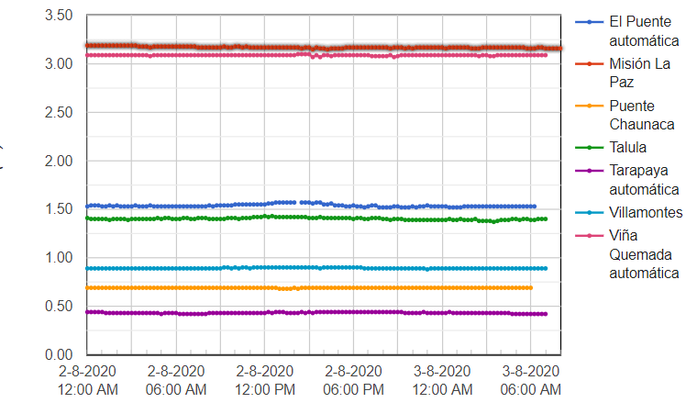

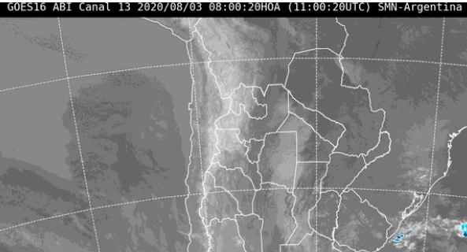

### Pronóstico general para hoy, lunes 3 de agosto de 2020

### Fuentes: SENAMHI (Bo), DINAC (Py), SMN (RA), INA (RA)

### POTOSÍ

#### Altiplano

Presentará cielos despejados, la humedad relativa variará entre 10% y 25%, vientos CALMOS por la mañana, débiles de dirección OESTE por la tarde, con una velocidad entre 10 y 20Km/h., poco cambio de temperaturas.

#### Valles

Presentará cielos despejados, la humedad relativa variará entre 15% y 35%, vientos CALMOS por la mañana, débiles de dirección OESTE por la tarde, con una velocidad entre 10 y 20Km/h., poco cambio de temperaturas.

### Pronóstico general para el Martes 04 Agosto 2020

#### Altiplano

Presentará cielos despejados, la humedad relativa variará entre 10% y 20%, vientos CALMOS por la mañana, débiles de dirección OESTE por la tarde, con una velocidad entre 10 y 20Km/h., poco cambio de temperaturas.

#### Valles

Presentará cielos despejados, la humedad relativa variará entre 10% y 30%, vientos CALMOS por la mañana, débiles de dirección OESTE por la tarde, con una velocidad entre 10 y 20Km/h., poco cambio de temperaturas.

### Pronóstico general para el Miércoles 05 Agosto 2020

#### Altiplano

Presentará cielos despejados, la humedad relativa variará entre 10% y 25%, vientos CALMOS por la mañana, débiles de dirección OESTE por la tarde, con una velocidad entre 10 y 20Km/h., poco cambio de temperaturas.

#### Valles

Presentará cielos despejados, la humedad relativa variará entre 15% y 30%, vientos CALMOS por la mañana, débiles de dirección OESTE por la tarde, con una velocidad entre 10 y 20Km/h., poco cambio de temperaturas.

### CHUQUISACA

#### Chaco

Presentará cielos despejados, la humedad relativa variará entre 20% y 40%, vientos CALMOS por la mañana, débiles de dirección NORTE por la tarde, con una velocidad entre 20 y 30Km/h., poco cambio de temperaturas.

#### Sub Andino

Presentará cielos despejados, la humedad relativa variará entre 25% y 45%, vientos CALMOS por la mañana, débiles de dirección NORESTE por la tarde, con una velocidad entre 10 y 20Km/h., poco cambio de temperaturas.

#### Valles

Presentará cielos despejados, la humedad relativa variará entre 20% y 50%, vientos CALMOS por la mañana, débiles de dirección NORESTE por la tarde, con una velocidad entre 10 y 20Km/h., poco cambio de temperaturas.

### Pronóstico general para el Martes 04 Agosto 2020

#### Chaco

Presentará cielos despejados, la humedad relativa variará entre 15% y 35%, vientos CALMOS por la mañana, débiles de dirección NORTE por la tarde, con una velocidad entre 20 y 30Km/h., poco cambio de temperaturas.

#### Sub Andino

Presentará cielos despejados, la humedad relativa variará entre 20% y 40%, vientos CALMOS por la mañana, débiles de dirección NORESTE por la tarde, con una velocidad entre 10 y 20Km/h., poco cambio de temperaturas.

#### Valles

Presentará cielos despejados, la humedad relativa variará entre 25% y 50%, vientos CALMOS por la mañana, débiles de dirección NORESTE por la tarde, con una velocidad entre 10 y 20Km/h., poco cambio de temperaturas.

### Pronóstico general para el Miércoles 05 Agosto 2020

#### Chaco

Presentará cielos despejados, la humedad relativa variará entre 15% y 30%, vientos CALMOS por la mañana, débiles de dirección NORTE por la tarde, con una velocidad entre 20 y 35Km/h., poco cambio de temperaturas.

#### Sub Andino

Presentará cielos despejados, la humedad relativa variará entre 15% y 35%, vientos CALMOS por la mañana, débiles de dirección NORESTE por la tarde, con una velocidad entre 10 y 20Km/h., poco cambio de temperaturas.

#### Valles

Presentará cielos despejados, la humedad relativa variará entre 20% y 45%, vientos CALMOS por la mañana, débiles de dirección NORESTE por la tarde, con una velocidad entre 10 y 20Km/h., poco cambio de temperaturas.

### TARIJA

#### Altiplano

Presentará cielos despejados, la humedad relativa variará entre 20% y 35%, vientos CALMOS por la mañana, débiles de dirección NORESTE por la tarde, con una velocidad entre 10 y 20Km/h., poco cambio de temperaturas.

#### Chaco

Presentará cielos despejados, la humedad relativa variará entre 25% y 45%, vientos CALMOS por la mañana, débiles de dirección NORTE por la tarde, con una velocidad entre 10 y 25Km/h., poco cambio de temperaturas.

#### Valles

Presentará cielos despejados, la humedad relativa variará entre 25% y 50%, vientos CALMOS por la mañana, débiles de dirección SUDESTE por la tarde, con una velocidad entre 10 y 20Km/h., poco cambio de temperaturas.

### Pronóstico general para el Martes 04 Agosto 2020

#### Altiplano

Presentará cielos despejados por la mañana, temporalmente poco nubosos por la tarde, la humedad relativa variará entre 15% y 35%, vientos CALMOS por la mañana, débiles de dirección NORESTE por la tarde, con una velocidad entre 10 y 20Km/h., poco cambio de temperaturas.

#### Chaco

Presentará cielos despejados, la humedad relativa variará entre 20% y 40%, vientos CALMOS por la mañana, débiles de dirección NORTE por la tarde, con una velocidad entre 10 y 20Km/h., poco cambio de temperaturas.

#### Valles

Presentará cielos despejados por la mañana, temporalmente poco nubosos por la tarde, la humedad relativa variará entre 20% y 50%, vientos CALMOS por la mañana, débiles de dirección SUDESTE por la tarde, con una velocidad entre 10 y 20Km/h., poco cambio de temperaturas.

### Pronóstico general para el Miércoles 05 Agosto 2020

#### Altiplano

Presentará cielos despejados, la humedad relativa variará entre 10% y 30%, vientos CALMOS por la mañana, débiles de dirección NORESTE por la tarde, con una velocidad entre 10 y 20Km/h., poco cambio de temperaturas.

#### Chaco

Presentará cielos despejados, la humedad relativa variará entre 15% y 35%, vientos CALMOS por la mañana, débiles de dirección NORTE por la tarde, con una velocidad entre 10 y 20Km/h., poco cambio de temperaturas.

#### Valles

Presentará cielos despejados, la humedad relativa variará entre 15% y 40%, vientos CALMOS por la mañana, débiles de dirección SUDESTE por la tarde, con una velocidad entre 10 y 20Km/h., poco cambio de temperaturas.

**Asunción**

Cálido a caluroso, cielo escasamente nublado, vientos del noreste. **Máxima** 32℃

##### **Martes 4 Agosto 2020**

Cálido a caluroso, cielo escasamente nublado, vientos moderados del noreste.

**Mínima** 20℃ **Máxima** 32℃

##### **Miércoles 5 Agosto 2020**

Cálido a caluroso, cielo escasamente nublado, vientos moderados del noreste.

**Mínima** 20℃ **Máxima** 33℃

##### **Pozo Colorado**

Cálido a caluroso, cielo parcialmente nublado, vientos del noreste.  **Máxima** 35℃

##### **Martes 4 Agosto 2020**

Cálido a caluroso, cielo escasamente nublado, vientos moderados del noreste.

**Mínima** 21℃ **Máxima** 36℃

##### **Miércoles 5 Agosto 2020**

Cálido a caluroso, cielo escasamente nublado, vientos moderados del noreste.

**Mínima** 21℃ **Máxima** 36℃

**Mariscal José Félix Estigarribia**

Cálido a caluroso, cielo parcialmente nublado, vientos del noreste.  **Máxima** 37℃

##### **Martes 4 Agosto 2020**

Cálido a caluroso, cielo escasamente nublado, vientos moderados del noreste.

**Mínima** 22℃ **Máxima** 37℃

##### **Miércoles 5 Agosto 2020**

Cálido a caluroso, cielo escasamente nublado, vientos moderados del noreste.

**Mínima** 21℃ **Máxima** 37℃

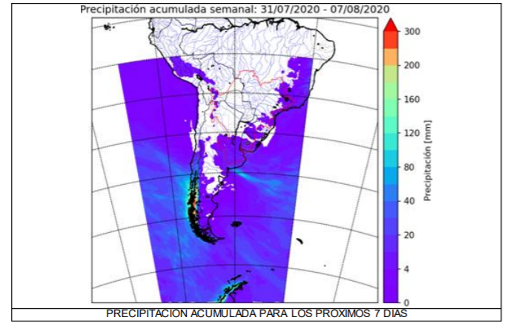

**San Ramón de La Nueva Orán, Salta**

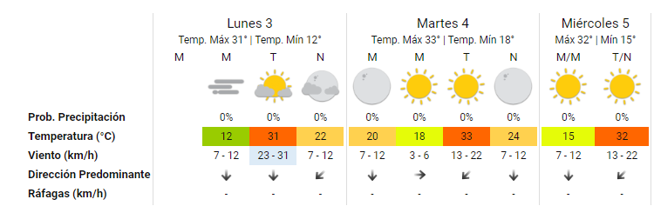

#### Formosa

#### 